國立自然科學博物館 科學學習中心教案
教學主題 | 蜥蜴與象鼻蟲的對決—步步為營的實驗設計 | 教學時間 | 2小時
設計者 | 譚美芳 | 適用年級 | 國中一~三年級
教具準備 | 小白板、白板筆、學習單、新聞稿、影片、紙筆、便利貼、教學PPT
教學目標 | • 了解科學方法的重要。  • 能針對觀察到的現象提出解釋  • 學會分辨科學方法的步驟和意義  • 深入瞭解生物實驗的複雜性，並進行溝通討論。  • 會說明實驗中各步驟或程序如何相互作用。  • 能針對解釋設計實驗  • 運用習得之技能和策略，思考自行設計實驗的各種關係因子。  • 運用知識與經驗，連接及推論現實生活中可運用科學方法思考的例子。
內容摘要 | 此堂課程提供學生一個可以嘗試自我證實的思考模式或過程技能的架構。藉由本館生物學組2014年3月發表在公共科學圖書館(PLOS ONE)期刊上的研究故事，來練習科學家的思考方式與驗證過程。這次的主角是蘭嶼與綠島的蜥蜴與球背象鼻蟲，掠食者與獵物的對決，每天都上演，可是偏偏此處的蜥蜴對象鼻蟲興趣缺缺。球背象鼻蟲身上帶著醒目金屬斑紋，讓科學家合理推測這是禦敵策略上的「警戒色」。無人知道蜥蜴如何觀看及思考，那要如何設計實驗來證實呢？  問對好問題，設計好實驗，科學家從觀察中找到想了解的問題，並設法驗證並解惑，科學方法的核心精神是在確認研究的邏輯與提出論證的強弱，用客觀的方式來進行研究與溝通。經過這堂課程的引導，希望可以重新啟動學生的好奇心，像個科學家般思考，想辦法設計實驗找答案，挑戰自己探究問題的功力。

一、教案流程
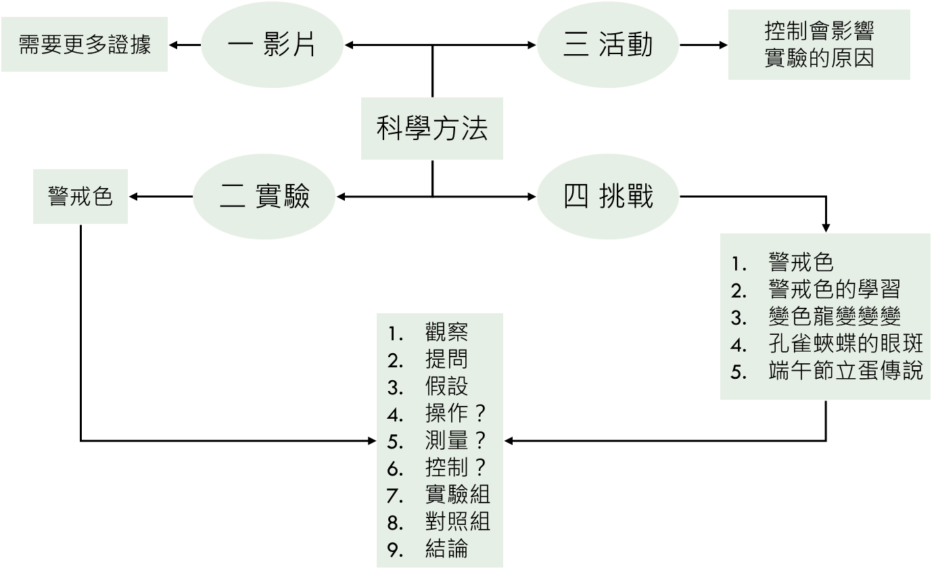
觀察判斷
分析
分析
應用

二、教學活動說明
活動一：變色龍變變變—真的？假的？誰說了算？ 時間：15分鐘
教學目標 | 教學活動 | 使用教具與  教學注意事項
1. 對這次活動主題開始有基礎感受  2. 確認準備好進入主題--科學方法  3. 觀看議題時導入科學方法 | 我們常說眼見不一定為憑，更不能人云亦云，有甚麼辦法來幫助大家思考訊息有沒有疑點，換句話說，要如何以科學或客觀的方式來思考，或是說科學家碰到問題的時候他們的作法可能會是甚麼？  (一)分組與發教材：  1.先將全班分成兩大組，再將組中每3-4人分成一小組。  2.每組發下白板，白板筆，學習單  (二)暖身活動：變色龍變變變  1.放影片 Ray Ban Super Chameleon  https://www.youtube.com/watch?v=KMT1FLzEn9I  2.看完影片後，將學習單上的答案寫在小白板上，老師引導小組討論與發表  活動進行採引導方式，以開放式問題請學生觀察、討論、或思考後以完整敘述表達。例如：  我觀察到…  我注意到…  讓我想到…  因為….所以…  我很好奇….  我很驚訝….  發現….可能是因為….  如果….會….  不同人看到這段影片，觀察到不同的現象或產生不同的疑問，有不同的想法怎麼辦？對於心中的疑惑，需要更多證據，如果可以有些好方法來釐清這就太棒了！ | 媒材：影片  道具：小白板、筆、活動單1  注意事項：活動採分組討論方式進行，班級掌握與計分方式可依老師喜愛的方式進行。
  項目 | 內容
  這段影片的主角是誰？ | - 變色龍
  從這段影片看來，這個主角發生了什麼事？我們觀察到哪些現象 | - 變色龍變色很快  - 看到眼前是什麼顏色就變什麼顏色，可是遠的地方的顏色可能看不見所以沒有變色  - 身體前中後會變不同顏色  - 顏色很多彩  - 變色龍會隨著碰到的顏色改變身體表面的顏色，而且是漸漸變色  - …
  操作項目是甚麼？ | - 放入不同顏色的太陽眼鏡
  觀察測量甚麼？ | - 變色龍會不會變色  - 變色龍變色的速度  - 變色龍從哪開始變色
  這個現象真有其事嗎？心中有疑惑嗎？ | - 變色龍看到實驗者的手沒有變色  - 變色龍碰到桌子但沒有變色  - 是以哪一個眼睛看到的為主？  - 沒有對照組  - 只看到一段影片，不知道其他的變色龍是不是如此
活動二：實驗設計--科學家的解謎過程 時間：35分鐘
教學目標 | 教學活動 | 使用教具與  教學注意事項
1.了解科學的思維與過程  2.實驗中每個因子會彼此影響。  3.學會實驗方法中的操控與設計  4. 引導以圖像來記憶科學方法的步驟  5. 練習從發散—到聚斂—到歸類 | 科學家常常動頭腦，想辦法找出答案，設計有意義的實驗常是他們使用的法寶。實驗是提供證據很重要的方法，不過一個好實驗注意邏輯與程序，請看以下的研究故事。  (一)解讀新聞資料：發下新聞稿<科博館生物學組的研究團隊解開百年來球背象鼻蟲身上斑紋之謎！>  介紹此項研究是本館生物學組與台灣師範大學團隊在2014年三月發表在PLOS ONE上面的一篇文章，主要是談警戒訊號如何在掠食者與獵物之間發生有效的警示作用，這個實驗讓球背象鼻蟲身上的斑紋是警戒色這個說法得到支持。  先進行以下引導，再讀新聞資料。  1.討論獵物的避敵策略。  生物最基本的本能就是生存與繁殖。以生存而言，大自然中天天上演著吃與被吃的現實戲碼。掠食者與獵物發展出種種相互角力的策略，掠食者的目的就是如何吃，而獵物的目的就是如何不被吃。面對掠食者的威脅，生物竭盡所能發展禦敵策略以求活命。  獵物的避敵策略  藏匿隱身(保護色或擬態)、機警逃生(飛行能力或跑得快)、擴充裝備(長出硬角或鉤刺)、威嚇警示(警戒色、眼斑、長角)、生化武器(有毒、發出臭氣)….  2.獵物身上的警戒色，提供掠食者哪種訊息？  以視覺而言，隱匿和警戒就是兩種截然不同的生存策略，高亮度的紅色、橙色、藍紫色或是高對比的黑白、黑黃，這種顏色，確保掠食者一定會看見並且得到警告訊號。難吃、有毒、會臭、很硬…，對營養獲得並無益處。這些不好吃的特質藉著提供出來的訊號，讓掠食者放棄捕食。如同我們看到紅燈這個警戒訊號，讓我們知道前面有危險，不要前進。  3.新聞稿上提到2個實驗，利用5分鐘閱讀新聞資料。（參考附件），重點放在第一個實驗，也就是整理新聞稿前三段提供的訊息，填寫活動單：  請從新聞稿中找出主角Who? Where? What? （小組整理）  (1)(動物實驗)主角：斯文豪氏攀蜥、球背象鼻蟲  (2)地點：綠島、蘭嶼  請整理觀察到？  (3)觀察：科學家在蘭嶼和綠島發現有亮麗斑紋的球背象鼻蟲  (4)觀察：喜歡吃昆蟲的斯文豪氏攀蜥看到球背象鼻蟲興趣缺缺  (5)觀察：球背象鼻蟲很堅硬，傳說達悟族會用捏碎球背象鼻蟲來比力氣  從蜥蜴不愛吃球背象鼻蟲來看，象鼻蟲身上的醒目斑紋的意義可能是什麼？  (6)提出問題：從觀察中找到想問的問題：蜥蜴會吃昆蟲，但不輕易捕食身上有醒目斑紋的球背象鼻蟲。象鼻蟲身上的斑紋是警戒色嗎？  [補充說明]  球背象鼻蟲（俗名pachyrhynchid weevils）主要分布於菲律賓，最北至琉球群島的石垣島與西表島，最南至新幾內亞一帶。蘭嶼與綠島共有7種，其中6種為保育類昆蟲(下圖)。球背象鼻蟲的翅鞘癒合，因此不具飛行能力，且非常堅硬。多數種類的身上的斑紋都非常鮮艷，遇到威脅時會假死。  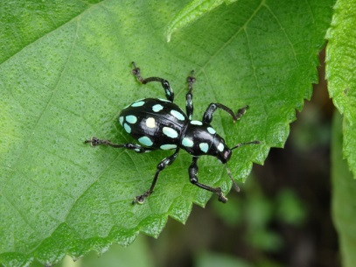  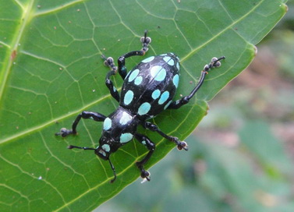  小圓班球背象鼻蟲  大圓班球背象鼻蟲  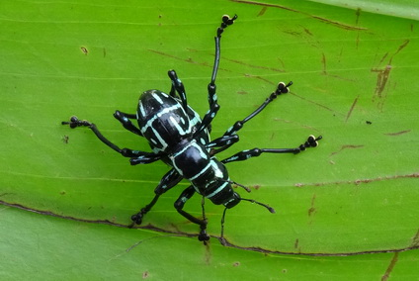  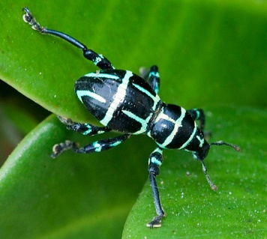  斷紋球背象鼻蟲  條紋球背象鼻蟲  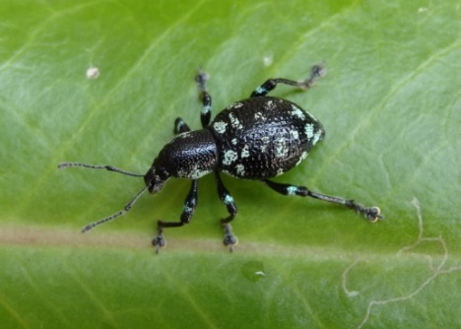  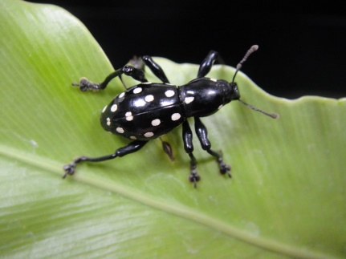  碎斑球背象鼻蟲  白點球背象鼻蟲  斯文豪氏攀蜥(Japalura swinhonis)是台灣特有種蜥蜴，廣泛分佈在台灣、綠島、蘭嶼，幾乎只要有樹的地方都可見到。雄蜥的背面左右各有一條黃色帶，口腔邊緣白色，喉部有白點。主要靠視力捕食並以昆蟲為主食。生殖季從每年3-9月止，每次約可生3-7顆蛋。雄性或雌性都有領域行為，而有伏地挺身與點頭的動作。。  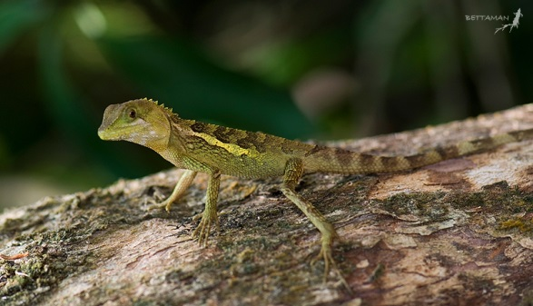  斯文豪氏攀蜥：喜歡取食昆蟲，生活在台灣、綠島、蘭嶼。  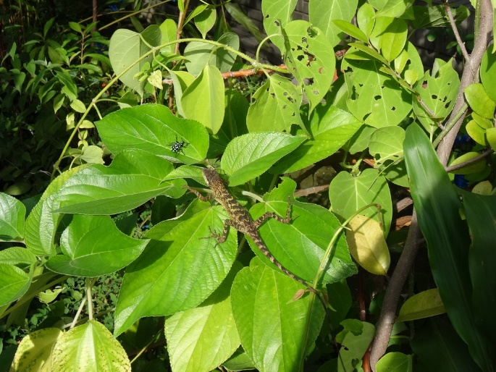  喜歡吃昆蟲的斯文豪氏攀蜥看到球背象鼻蟲興趣缺缺  大家都認為球背象鼻蟲身上的斑紋是警戒色，科學家觀察到這個現象，但是如何證實呢？來看看科學家如何做實驗吧！  (四)實驗解析：  1.找到想問的問題：象鼻蟲身上的斑紋到底是不是警戒色？  我們的想法是用警戒色這個說法來解釋這個現象，也就是用警戒色這個推論來建立假設（小組發表）  2.假設：如果球背象鼻蟲身上的斑紋是警戒色這個說法正確，那麼我們可以假設把警戒色去除掉的象鼻蟲，被蜥蜴捕食的機率會變高。  （可視學生狀況，由學生自行討論，接納不同的討論結果，例如會有學生討論出來要把警戒斑紋塗掉，也會有學生說要把沒有特殊色彩的蟲子塗上警戒的斑紋。  如果學生的程度尚無法有效進行此項討論，可由老師引導說出這個實驗從問題→假設的邏輯，也就是將提問變成可執行操作的模式，以便進行後續的實驗設計）  依據假設進行實驗設計，找出關鍵因素為何(警戒色)？操作變因(去除警戒色)？應變變因(蜥蜴捕食反應)？確認實驗組(去除警戒色)？對照組？  3.設計實驗：  決定要操作甚麼(操作變因為何)？→將警戒色去除  決定要測量甚麼(應變變因為何)？→蜥蜴捕食的反應  4.實驗組和對照組如何處理？  (實驗組是根據假設而來，包含欲探討因子與結果之間關係的是實驗組，而與之對應參照的是對照組，此實驗的假設是沒有警戒色的獵物容易被捕食，探討因子是”沒有警戒色”)  實驗組是將象鼻蟲用最接近身體黑色光譜的彩色筆將全身塗黑。  對照組是除了斑紋之外，其餘部份塗黑。  （對照組不是甚麼都不做，對照組的目的是要和實驗組進行參照對比，和學生討論，為什麼對照組也要塗色？主要是控制塗色這個動作產生的種種變因，例如顏色差異、味道、蟲子被塗色後的反應…，我們實驗目的是要測試有斑紋和無斑紋這個變因，其他變因需要控制）  [補充說明]  樣本要有代表性：採集四個地點的斯文豪氏攀蜥（北台灣金山、南台灣墾丁、綠島、蘭嶼）；小圓斑球背象鼻蟲（綠島、蘭嶼）和碎斑球背象鼻蟲（綠島特有種）進行實驗  樣本要夠多：採集不同地點蜥蜴共有798隻，足夠進行不重複之實驗。每個實驗進行收集超過60組資料。  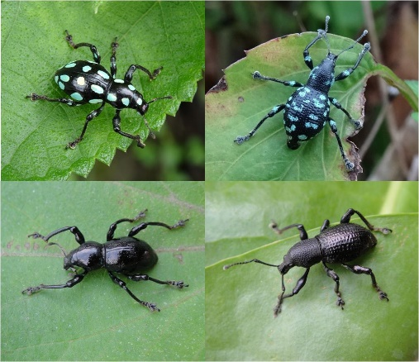  3.預測：  如果蜥蜴捕食塗黑的象鼻蟲機率沒有明顯變高，表示…→警戒色這個假說不成立  如果蜥蜴捕食塗黑的象鼻蟲機率變高，表示…→警戒色這個假說成立  4.實驗結果：觀看影片並描述  攀蜥對於出現在周圍有斑紋的象鼻蟲沒有進一步的反應；見到塗黑的球背象鼻蟲時，大部分攀蜥會試圖捕食象鼻蟲，但多數咬了以後無法咬碎及吃下牠們，最終也會放棄。  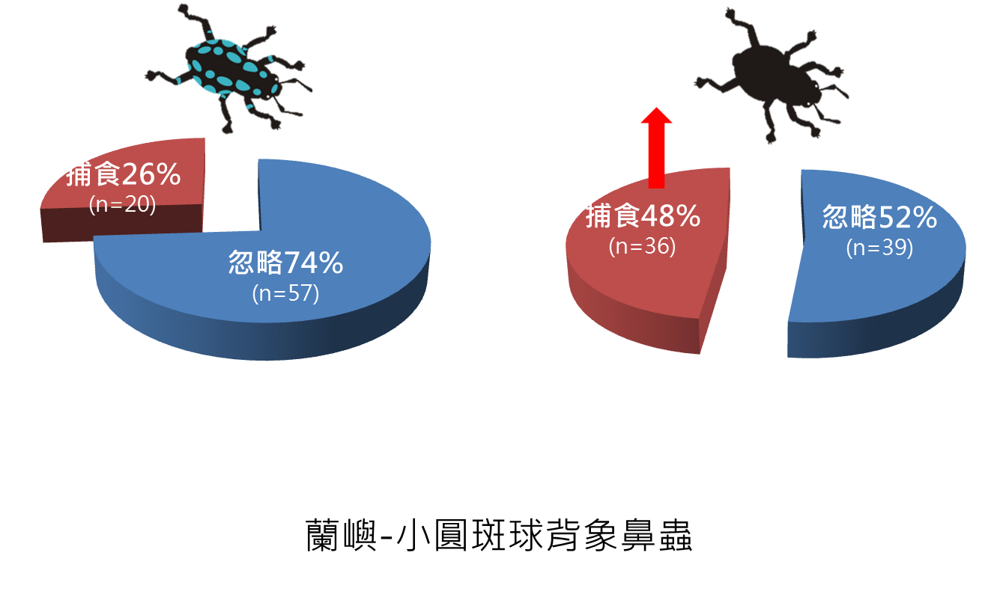  5.請學生說說看結論  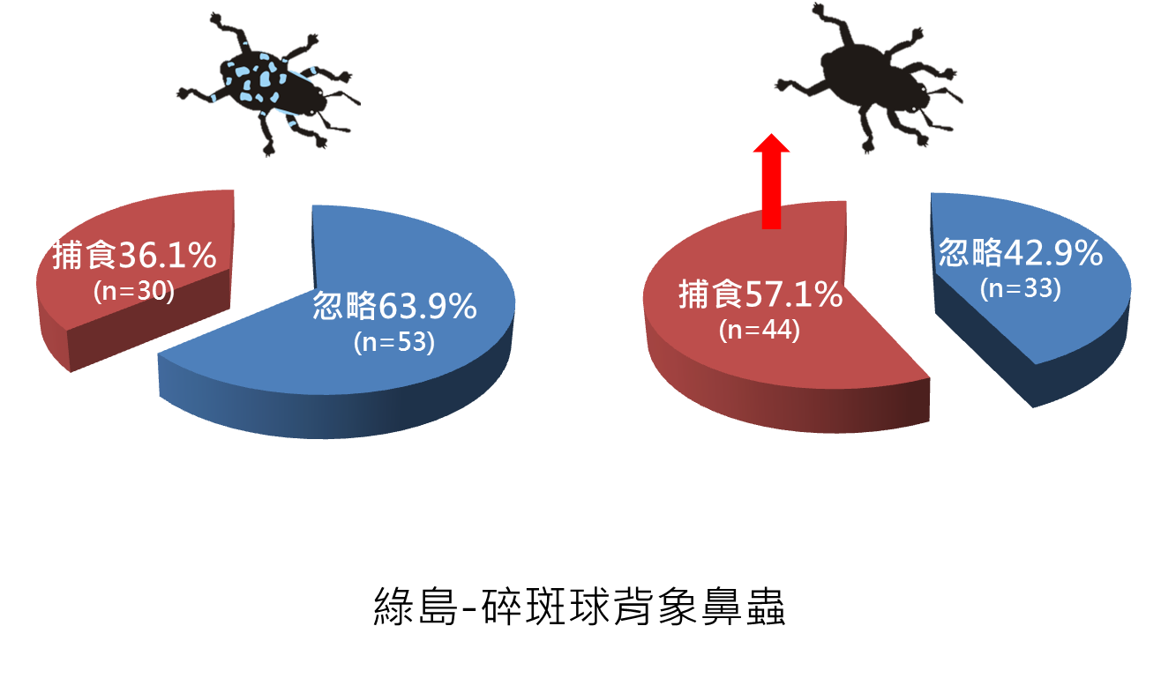  當把球背象鼻蟲斑紋塗黑之後，失去視覺警戒訊號，被蜥蜴捕食的機率增高。此結果支持球背象鼻蟲身上醒目的斑紋是一種警戒色，掠食者會避免捕食。  [補充說明]  本實驗依據野生動物保育法及施行細則之採集及研究規範。實驗結束後，所有蜥蜴放回原棲地，象鼻蟲除了已處理而無法野放者，其餘也放回原棲地。研究人員並未觀察到任何嘗試捕食或成功捕食象鼻蟲的蜥蜴有任何疾病影響。 | 新聞稿、  活動單2  實驗影片
  操作變因  要實驗的項目 | 球背象鼻蟲身上的斑紋(有斑紋和斑紋覆蓋)
  應變變因  要測量的項目 | 斯文豪氏攀蜥捕食反應
  實驗組 | 1. 全身塗黑的小圓斑球背象鼻蟲  2. 全身塗黑的碎斑球背象鼻蟲
  對照組 | 1. 露出正常斑紋的小圓斑球背象鼻  2. 露出正常斑紋的碎斑球背象鼻蟲
活動三：追根究底—控制變數的難與易 時間：30分鐘
教學目標 | 教學活動 | 使用教具與  教學注意事項
1.了解科學實驗的變數以及控制變因的重要  2.學習發散思考與歸納的技巧  3.嘗試解決問題 | 挑戰學生的想法，請他們想想看蜥蜴不吃蟲子的原因？是不餓？心情不好？生病？真的不愛吃？太熱？太冷？太亮？太暗…  實驗過程需要控制哪些變因才能得到合理的結果？  (一) 進行以下活動來討論：會影響實驗的原因有哪些？提醒學生這些動物是從野外帶回博物館實驗室中進行實驗，不是實驗室中養大的個體，所以要注意環境中那些條件？學生思考約1分鐘之後，再說明象鼻蟲採集回來放進飼養箱，提供牠們食草與水源，維持飼養箱清潔…學生養過甲蟲，所以對於飼養象鼻蟲可提出不少飼養細節。象鼻蟲安頓好之後，這個實驗的「應變變因」是測量蜥蜴捕食的反應，所以蜥蜴這個掠食者的行為更是我們必須關注的重點。接下來我們看看能找出多少會影響實驗的變因？  1.學生圍成兩大組，中間放著問題卡，發下數張白紙，每張白紙上請學生寫下一個他認為會影響的原因，每位可寫2-5個，寫好後放在問題卡周圍，此步驟是進行發散的思考。  影響實驗的原因有哪些？  影響實驗的原因有哪些？  2.請學生將這些答案整合，大家的用語不一，但可能是表達同樣的意思，此步驟學生進行溝通，將相同的原因放在一起。  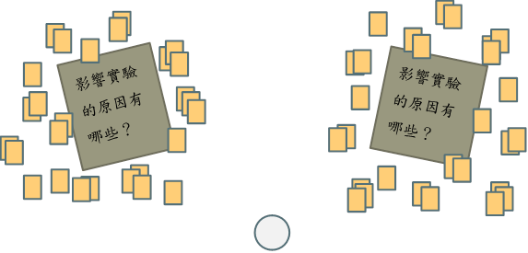  3.老師放入四個主題：環境因素、個體因素、操作因素、其他因素，請學生討論那些答案可歸納在哪個主題下，把答案卡放在下方，例如環境因素(下面有溫度，濕度，光線，聲音…)，個體因素 (下面有生病、沒胃口、挑食…)，操作因素（下面有彩色筆味道、顏色、放太遠看不見…），此步驟再度進行歸納思考與討論，如果討論之後無法取得共識，則放入其他因素，並針對其他因素討論，整合進另外三項目中，一個好的實驗設計中應該無「其他因素」。  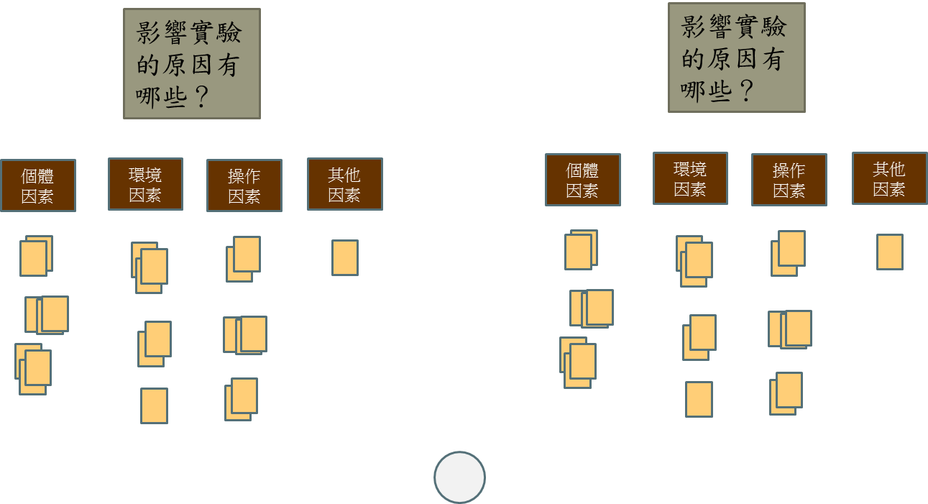  (二)召喚學生來幫忙控制這些因子？  可視學生狀況是否進行此項討論，若不進行討論，可由老師將下方補充之研究背景的細節以故事說出  科學家在進行實驗之前，需要先把這些變數解決好，  1.先以彩色筆的顏色當作例子，在進行實驗之前，科學家先測試球背象鼻蟲身上的黑色光譜，再將市面上買到的黑色彩色筆，一一測試，找到最接近球背象鼻蟲身上的黑色筆，再進行後續施作。  2.每小組抽籤決定題目，討論出解決方案寫在小白板上  3.輪流發表，即可整理出下表（學生只需寫出理由及方法即可，不需寫確實的數據，以下答案為舉例)  以上這些原因都會影響實驗，請學生想想會影響實驗最重要的因子是？(溫度、蜥蜴飢餓程度以及彩色筆…)  討論這些影響因素時，一面將補充說明中的實驗細節帶入。並想一想應該如何處理才能解決各項影響實驗的因素  個體因素：樣本數夠多，隨機取樣  環境因素：控制環境  操作因素：在實驗中，設計實驗進行方式和資料收集方式  其他因素：其實應該不會有此因素，如果初次歸納分不出來，可再進一步討論  至此確認 僅有斑紋是唯一的變因  [補充說明]  (1)環境控制  - 實驗前半年進行採集及各項環境條件測試，研究人員將蜥蜴和象鼻蟲分別放入生長箱內，找到適當的環境條件，進行實驗時再將個體移到實驗箱。蜥蜴是外溫動物，溫度太低會影響食慾與活動力，所以溫度在本實驗中是一個重要的影響因子。蜥蜴是以視覺進行捕食的動物，對於聲音並不特別敏銳，實驗控制無特殊噪音發出即可。  - 溫度控制在25-31℃  - 光線以光週期控制（固定開燈和關燈時間，與野外漸暗漸亮不同），實驗操作時間是9：00-17：00  (2)個體因素  - 觀察個體是否健康可進行實驗，研究人員會注意其活動力與食慾，生病的個體反應慢，大多趴著，活動力弱。  - 研究人員每三天餵食不限量之麵包蟲，讓蜥蜴飽足。實驗前24小時不餵食（測試出來讓實驗有效之最短時間），讓蜥蜴飢餓，方能進行實驗。  (3)操作因素  - 先測試球背象鼻蟲身上黑色的光譜，再找到最接近球背象鼻蟲身上的黑色筆進行塗色，實驗組與對照組皆需塗色處理，惟對照組之斑紋需露出不用塗色，塗完後放入生長箱讓味道散盡之後才進行實驗。  - 將棉線用活結綁在象鼻蟲胸部與腹部之間，不影響象鼻蟲行動。研究人員再將棉線一端綁在釣魚竿上，坐在蜥蜴看不見處，錄影機對著實驗箱，從錄影機中的影像觀察並確認用釣魚竿將蟲子放進實驗箱，距離蜥蜴10公分處。放太近蜥蜴有時會被驚嚇，放太遠蜥蜴恐看不清楚或攻擊距離過長，影響蜥蜴捕食意願，測試後10公分是妥適的距離。但此過程並不易操作，可與學生討論有沒有更精進更準確放入蟲子的方式？(有討論出以機器手臂法、羅馬競技場法…)  - 如果蜥蜴會吃象鼻蟲，2分鐘之內就會攻擊，如果蜥蜴不吃，放置30分鐘依然不吃，而且此時蜥蜴和象鼻蟲都會想爬離實驗箱，故放入象鼻蟲停留時間固定為2分鐘。  (三)實驗的絕妙之處--實驗要有效，如何才知道？  控制好以上變數，實驗進行中，科學家還面臨了難題：我們不是蜥蜴，怎麼知道蜥蜴在想甚麼？如何確認實驗的有效性。來看看科學家如何做。  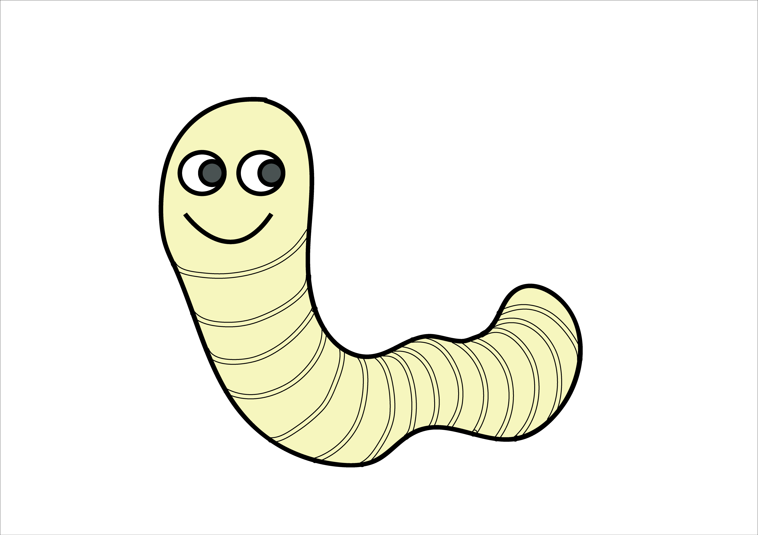  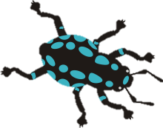  放進麵包蟲  蜥蜴不補食  X  蜥蜴  +  象鼻蟲  蜥蜴捕食象鼻蟲  捕食捕食  忽略  失敗  蜥蜴吃麵包蟲  蜥蜴不吃麵包蟲  X  如果蜥蜴不吃象鼻蟲也不吃麵包蟲，就無法確定蜥蜴不吃象鼻蟲的原因，此筆實驗便算失敗。放進麵包蟲來測試，可確認實驗的有效性。  (四)小結論：科學家在設計實驗的過程中，步步為營，控制好變數更要確認實驗的有效性。如果實驗結果與預測不符，就須重新檢視每個步驟。  將此實驗分解放進圖像中，確認每個步驟的邏輯與關係。（小組發表）  以跳房子遊戲為例，將科學方法中的過程步驟列出，步步為營才能步步為”贏”。 以蜥蜴與象鼻蟲的實驗來熟悉幾個步驟的內容，請學生口述說出：  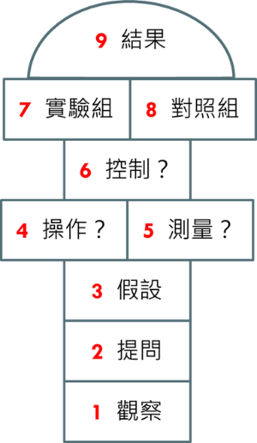  1 觀察：研究人員觀察到蘭嶼的斯文豪氏攀蟋不吃身上有明顯斑紋的球背象鼻蟲。  2.提問：球背象鼻程身上明顯的斑紋是警戒色嗎？  3.假設：如果沒有警戒色，球背象鼻蟲被捕食的機率升高  4.操作：象鼻蟲身上的斑紋  5.測量：蜥蜴捕食的的反應  6.控制：溫度、光線、飢餓程度、放入時間、距離….  7.實驗組：全身塗黑的象鼻蟲  8.對照組：塗黑但露出斑紋的象鼻蟲  9.結果：塗黑之後被捕食的機率高，此結果支持象鼻蟲身上的斑紋是警戒色。 | 白紙(A4對半裁開)、有顏色紙(A4對半裁開)、筆、小白板
  影響實驗的因子 |  | 如何解決或測試
  環境因素 | 溫度
   | 濕度
   | 光線
   | 聲音 | 把背景音錄回來，實驗時播放
  個體因素 | 生病 | 觀察蜥蜴的活力和放入麵包蟲看牠的食慾
   | 挑食
   | 蜥蜴飢餓程度 | 餓1天、2天、3天…7天，放入麵包蟲，看蜥蜴的反應
  操作因素 | 彩色筆氣味 | 塗完顏色的象鼻蟲放回飼養箱，不馬上進行實驗，象鼻蟲會進食，活力正常，彩色筆氣味散盡，才進行實驗。
   | 彩色筆顏色
   | 蜥蜴與象鼻蟲相對位置 | 以眼前5公分、10公分、15公分….進行測試
   | 放入象鼻蟲停留時間
   | 放入象鼻蟲的方式
活動四：實驗大進擊—步步為營跳房子闖關遊戲 時間：30分鐘
教學目標 | 教學活動 | 使用教具與  教學注意事項
1.熟悉科學方法中的各個步驟  2.了解遊戲代表的意義  3.學會以科學思考來辨別議題 | 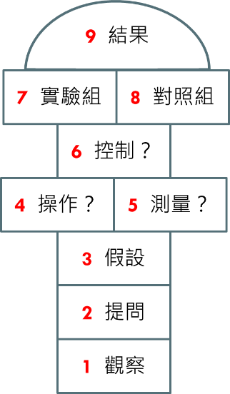  想練習像個科學家般思考，想試試看設計實驗找答案嗎？接受幾個挑戰任務吧！  (一)步步為營跳房子闖關遊戲--小組競賽挑戰任務：  1.可依據時間或是學生反應調整挑戰題數，例如可全班挑戰同一題目，此題進行完，再進行下題；或是分成每兩組挑戰一個題目，同時進行數題，如此可進行比較多題；或是當作回家作業。下次上課再進行討論。  2.若是採取全班進行相同挑戰題（可以對比，也會發現同一個題目，可以有不同的假設與實驗設計），討論5分鐘，用便利貼將每一關答案依據跳房子格式貼在活動單或桌面上，開始進行比賽。  3.遊戲方式：從頭開始闖關，每闖過一關就加分，直到完成題目。答不出來時，開放大家回答，補充說明或提出異議都可加分。  4.重點可放在3假設、4操作變因、5應變變因、7實驗組、8對照組、9預測結果這六項，訓練學生的邏輯思考以及創意發想設計實驗的能力。  (二)挑戰題如下，老師可任選題目進行，也可自行找尋題目：  1.如果將蜥蜴愛吃的蟲子畫上警戒色會怎樣？  前面實驗是將球背象鼻蟲的警戒色去除，結果蜥蜴就會吃。如果還是以警戒色當作選定的變因，希望更進一步實驗警戒色的效用，是不是能夠成立一個新假設，依據假設來設計實驗？(可以將平常蜥蜴吃的蟲子畫上警戒色？試試看實驗可以如何設計？會遭遇那些困難或有那些限制？)  2.我想知道台灣蜥蜴碰上球背象鼻蟲的反應？(可參考新聞稿後半部，以及延伸補充ppt)  台灣的斯文豪氏攀蜥沒有見過球背象鼻蟲，那麼窄路相逢時，台灣的蜥蜴會像蘭嶼蜥蜴一樣無動於衷？還是衝上去大快朵頤呢？如果發現象鼻蟲很硬難以下嚥，台灣的蜥蜴會記取教訓嗎？  3.如果你是科學家，會怎麼進行變色龍變色的實驗？  影片中變色龍碰到不同的眼鏡就會變色，但為什麼看到手沒變色？實驗組夠不夠多？換上色紙試試看呢？  4.孔雀蛺蝶上的眼斑配合快速張翅的驚嚇行為能夠增加存活率，科學家證明了即便只有眼斑就已經具有效果了。  [補充說明]  觀察孔雀蛺蝶除了翅上背面有明顯的眼斑外，還有牠們停棲時會瞬間張開翅膀，達到驚嚇鳥類掠食者的目的，所以一般都認為孔雀蛺蝶結合眼斑和驚嚇行為能夠增加存活率。但科學家也觀察到有些鱗翅目昆蟲只有眼斑，沒有張翅行為，於是提出單純的只有眼斑存在，沒有驚嚇行為也能嚇退掠食鳥類的假說，並依據這個假說進行實驗。  操作方式是將孔雀蛺蝶的翅剪下，將蝶翅張開，黏在厚紙板上，一半的蛺蝶將翅上用無毒、水性、趨近蝶翅底紋顏色的顏料將眼斑塗抹遮蓋，另一半的蝴蝶在非眼斑區也用顏料塗抹，但翅上依然露出明顯眼斑。兩組材料都將原是身體的部位放上一隻麵包蟲取代。每次實驗都以5分鐘為單位，觀察掠食者大山雀如何在兩種獵物中做出選擇。  結果：  (1)翅上有眼斑的麵包蟲很明顯被攻擊的次數比較少。  (2)如果大山雀一開始先攻擊沒有眼斑的，之後會花比較長的時間才會去吃旁邊有眼斑的。  (3)這個結果支持在自然狀況下蛺蝶的眼斑具有威嚇警示的效果，即便這些眼斑沒有配合驚嚇的動作。  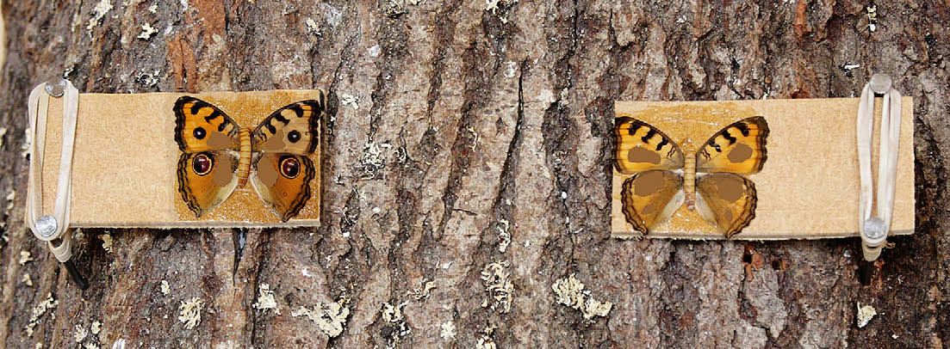  5.生活中的科學—端午節立蛋傳說  名間流傳著端午節午時可將蛋立起來的傳說，請以科學方法想想如何設計實驗來測試這個說法的可能性。  [補充說明]  http://reffaq.ncl.edu.tw/hypage.cgi?HYPAGE=faq_detail.htm&idx=1985  摘錄幾種說法：  (1)農曆的二十四節氣之中的夏至，通常在端午前後，2004年的夏至在6月21日，第二天6月22日為端午節，在夏至這一天為日永，夏代表陽，而夏至則表示盛陽之至，陰氣不足而有「陰陽相爭則死生分」，陽者傷身而需避毒驅邪，而萬物生，以太極論蛋分陰陽，蛋之尖者為陽而朝上，寬者為陰朝下，蛋立合陰陽。立蛋自古至今是漢民族的太極哲學。  (2)日中無昃，立竿無影的夏至正午時分，不偏不倚是立蛋的最佳時機。  (3)端午節立蛋的習俗流傳已久，據說，在端午節這天，最容易將蛋直立起來，為什麼呢？同樣站在科學的角度，有種說法是，在端午節時，太陽直射北半球，太陽引力與地心引力相互拉扯，恰巧形成兩股反方向的拉扯力量，作用在雞蛋上，就容易使蛋直立起來。  (4)這是每年端午節前後電視媒體、報章雜誌經常談論的話題，事實上經過實地測試，發現並沒有這種事。如果在不平滑的地上，什麼時候都會立住；如果在玻璃板上，什麼時候都不易立住。端午節中午，你可以親自試試看！  (四)結論  科學方法的核心精神是在確認研究的邏輯與提出論證的強弱，用實證來檢驗假說是科學家研究的重要過程(雖然不是所有的科學都適合用實證方式來檢驗假說，有不少研究是在確認現象的存在或使用邏輯演繹等方式來進行)。  以實驗來說，科學家會以嚴謹的方式來分析問題，確認問題，提出假說，並且想辦法來檢驗這些假說，核對這些假說推導出來的預測是否正確，是否支持所提出的假說。而設計實驗是這一連串科學方法中很重要的步驟，涉及了邏輯架構與執行技能的訓練。  希望此次課程之後，學生能夠理解，科學不是個人意見，看到議題或是現象，心中可用科學思維來仔細衡量或進行判斷，像科學家般看清問題，常保好奇心，最好還能把問題拿來好好研究一番，同時，學生一定能理解，科學就是個不斷演進的過程！ | 便利貼、筆、活動單3

三、參考資料
1. Tseng H-Y, Lin C-P, Hsu J-Y, Pike DA, Huang W-S (2014) The Functional Significance of Aposematic Signals: Geographic Variation in the Responses of Widespread Lizard Predators to Colourful Invertebrate Prey. PLoS ONE 9(3): e91777. doi:10.1371/journal.pone.0091777
2. Ullasa Kodandaramaiah, Adrian Vallin, Christer Wiklund, Fixed eyespot display in a butterfly thwarts attacking birds. Animal Behaviour 77 (2009) 1415–1419
3. 島嶼上的瑰麗珠寶-球背象鼻蟲。曾惠芸，林仲平，許嫆雅，黃文山。科學人雜誌，2014年8月號。
4. 擬態，生物避敵最高招。顏聖紘。科學人雜誌，2011年8月號。
5. 高中學生生命科學實驗設計能力之研究。吳珮嘉。國立臺灣師範大學生命科學系碩士論文。2011年6月。
6. 這是甚麼啊，可以吃嗎？-Aposematism & Mimicry: a mind battle between predator & prey http://mimicrybiology.blogspot.tw/
7. Super Chameleon：https://www.youtube.com/watch?v=-sklhlkNFcY#t=22
8. 端午節立蛋傳說 http://reffaq.ncl.edu.tw/hypage.cgi?HYPAGE=faq_detail.htm&idx=1985
9. 用白話告訴你什麼是統計，陳帝安，http://sdachen.blogspot.tw/2013/10/what-is-statistics.html

